*Государственное общеобразовательное учреждение Тульской области*

*«Суворовcкая школа для обучающихся с ограниченными возможностями здоровья»*

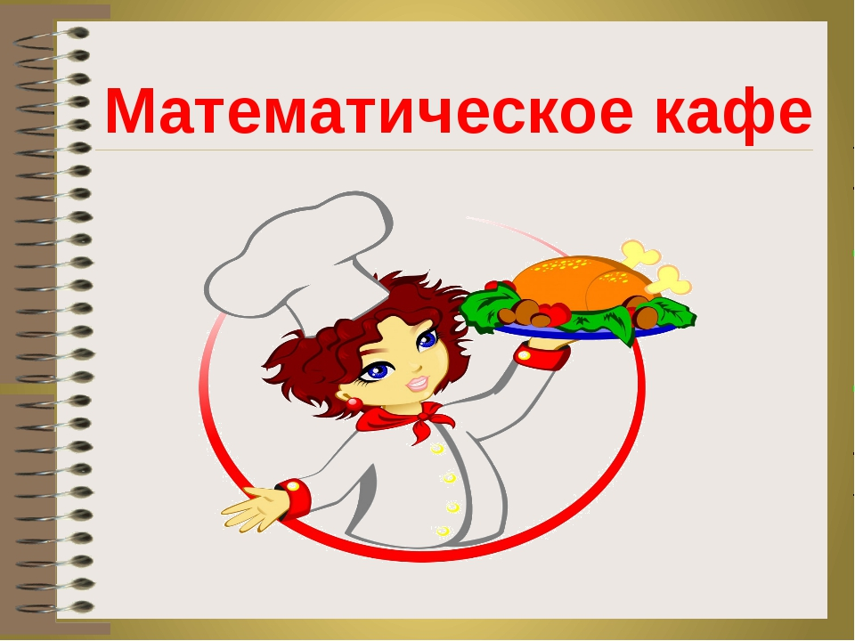*методический материал*

«Математическое кафе»

внеклассное мероприятие

для обучающихся 6-7 классов

*подготовил:*

*учитель-дефектолог Шулепова Л.В.,*

*учитель математики Колесников А.А.*

***май,***

***2022***

**Цель.** Создание условий для развития логического мышления, сообразительности, любознательности;

**Задачи:** развивать и укреплять интерес к математике; развить коммуникативные возможности учащихся в процессе подготовки к внеклассному мероприятию; воспитание коллективизма, духа соревнования.

**Подготовка к мероприятию**

* Выбрать участников, официантов, кассиров.
* Оформить столики.

Высказывание « Чтобы переварить знания, надо поглощать их с аппетитом»

                                                                                                             А.Франс

**Ход мероприятия.**

**Орг.момент.**

**Ведущий.** Дорогие ребята! Сегодня мы собрались в необычном математическом кафе, где я вам предлагаю пообедать и немного отдохнуть, но отдых будет у вас активным. Вас обслуживают официанты….( называют имена). Вашему вниманию предложено меню:

- Блюда можете выбирать сами из предложенных, но наше кафе необычное – математическое, поэтому после каждого блюда столик должен отчитаться о выполнении задания. Расчёт с вами будут производить кассиры в составе …..( называются имена). Итак, приступим к праздничному обеду. Как всегда сначала лёгкая закуска – салаты.

**1.Салат «Винегрет»**

Задание. Решите анаграмму. Переставьте буквы так, чтобы получился математический термин.

КОЧТА(точка), ЧАДААЗ (задача), МИРЕПР(пример), ВАРТАДК (квадрат)

2.Салат « Ромашка».

Задание. Оторвав лепесток ромашки, каждый столик определяет номер своего задания. Если ответ даётся с первого раза, то стол получает 3 условных единиц, со второго – 2 денежных единицы, с третьего – 1 денежную единицы.

№1. ВЕС

1)Это мало или много

2) Бывает у человека

3)Когда взвешивают

№2. ЛИНЕЙКА

1)Бывает, как радуга

2)Бывает длинная или короткая

3)На ней есть цифры

№3.ПЛЮС

1)Это такой крестик, можно сделать из двух палочек

2)Такой знак есть на элементах питания

3) В математике это знак действия

**Ведущий.** - А теперь попробуйте:

1)уху математическую (официанты приносят на каждый стол задачи. Условия которых написаны на обратной стороне макетов рыбок)

1. Сколько ушей у трёх мышей (6)
2. Близкий родственник квадрата, но с разными сторонами (прямоугольник)
3. Соседи числа 5 (4,6)
4. Сколько лап у двух медвежат? (8)
5. Длина от точки до точки (отрезок)
6. Это такая фигура, которая можно сложить из четырёх спичек (квадрат)
7. Плюс без палочки.(минус)

2) А теперь пока не остыл борщ, займёмся математическими обгонялками (балл получает тот стол, который первый ответит на вопрос).

-Нужно назвать пять дней подряд, не упоминая число, месяц, день недели

* ( Ответ: позавчера, вчера, сегодня, завтра, послезавтра)

- Шла кошка по дороге, а навстречу ей 2 котёнка. Сколько кошек шло по дороге?

* (Ответ : Одна кошка)

- Посчитай, сколько концов имеют десять с половиной палок?

* ( Ответ: 22)

А теперь второе. Попробуем голубцы завернутые в кроссворды

Вопросы по диагонали

Какой месяц в году самый короткий? (май)

Мотоциклист ехал в город. По дороге он встретил три легковых машины и грузовик. Сколько всего машин ехало в город? (Мотоциклист 1)

Сколько яиц можно съесть натощак? (один)

В семье два отца и два сына. Сколько это человек? (три)

По чему птицы летают? (небо)

Какую цепь нельзя поднять? (горную)

Как написать "сухая трава" четырьмя буквами? (сено)

Когда автомобиль поворачивает налево, какое колесо не крутится? (запасное)

Какой ключ не бьет и не отмыкает? (скрипичный)

Вопросы по вертикали:

Зачем мы едим? (стол)

Врач назначил больному три укола с перерывом в пол часа. За какое время будут сделаны уколы? (час)

Какие в море камни? (мокрые)

Что можно увидеть ночью? (сон)

За чем вода в стакане (стекло)

А теперь испробуйте наше фирменное блюдо

А теперь переходим к сладким блюдам. Принесите компот из натуральных чисел, а компот приготовлен из разных фруктов

1.Запишите 1 четырьмя четвёрками ( ответ: 44:44=1)

2.Запишите 2 четырьмя четвёрками (Ответ :(4 * 4): (4+4) = 2)

3.Запишите 3 четырьмя четвёрками (Ответ:4+4+4):4=3)

4.Запишите 4 с помощью четырёх четвёрок (Ответ: (4 -4)*4 + 4=4)

5.Запишите 5 четырьмя четвёрками ( Ответ:(4 *4 + 4) : 4=5).

Пироженные с весёлыми задачками шутками.

1.В церкви горело 7 свечей. Попадья чихнула и потушила 2 свечи. Сколько осталось? (остались 2 свечи.)

2.Летела стая уток: одна утка впереди и две сзади. Одна сзади и две впереди, одна между двумя и три вряд. Сколько было уток? ( три утки летели одна за другой)

3.Как посадить шесть мальчиков на два стола и один стул так, чтобы и на стуле и на каждом из столов сидело бы нечетное число мальчиков? ( Стул поставить на стол, тогда на столе и на стуле будет сидеть нечётное число мальчиков.)

4.Разговор трёх подруг.

Первая: «Я знаю слово, в которой 7 одинаковых букв! (ответ:семьЯ)

Вторая: « А я знаю слово, в котором 40 одинаковых букв!»(сорокА)

Третья : « Нет, моё слово самое удивительное, ведь в нём 100 букв» ( ответ: стоЛ, стоГ, стоП) Какие это буквы?

II. Подведение итогов. Вручение призов.

Десерт

Награждение столов по номинациям.

* Самые любознательные
* Самые сообразительные
* Самые дружные
* За лучшее математическое блюдо

– Уважаемые ребята и гости, мы очень были рады вас видеть на открытии нашего кафе. Надеемся, что, попробовав наши экзотические блюда, вы не разочаровались. Наше кафе закрывается. Спасибо за внимание.